Clique Aqui пункт данных inserir UMA.
Дата / Год
Полное наименование Ассоциации / Федерации
Почтовый адрес:
Страна: |  | Код:
Президенты Имя:
Телефон / Мобильный: |  | Факс:
E-mail: 1- |  | Адрес электронной почты: 2
Страница интернета: |  | facebook:
Название Генерального секретаря: |  | Эл. адрес:
Кол-во участников клубов / додзё:
Число индивидуальных членов:
Число отдельных судей, судей для спорта каратэ:
Основные стили Практикуются:

Настоящим подтверждаем, что наша Федерация / Организация имеет демократическую структуру и совет директоров
Является свободно избранным. Мы принимаем правила и нормативные правовые акты Мир Фудокан Федерация - Спорт Каратэ.
Председатель Подпись / Печать
Дата:
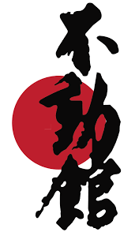
Clique Aqui пункт данных inserir UMA.

Пожалуйста, отправьте его по адресу:

